LANDGANGSINFORMATIONEN BERGEN / NORWEGEN

|  |  |
| --- | --- |
| **Mittwoch,**  **31.07.2024** | Die lebhafte Hafen- und Handelsstadt **Bergen**, die mit über 250.000 Einwohnern das wirtschaftliche und kulturelle Zentrum an der Westküste des Landes darstellt, wird auch als „heimliche Hauptstadt“ Norwegens bezeichnet. Im Jahr 1070 erhielt Bergen Stadtrechte, die erste große Blüte erlebte die Stadt im 12. und 13. Jahrhundert als königliche Residenz und führender Umschlagplatz im Handel zwischen Nord- und Mitteleuropa. Inmitten des südnorwegischen Fjordlandes, an den inneren Buchten des Byfjordes gelegen, war Bergen einst die größte und wichtigste Stadt Norwegens. Erst im 19. Jahrhundert wurde sie von Oslo auf den zweiten Platz verdrängt. |
| **Pier:**  **Taxi:**  **Hop-On-/-Off:**  **Tourist-Info:**  **Währung:**  **Sehenswertes:** | MS Amadea liegt im Bergen Cruise Center an der Bontelabo 2, ca. 1 km vom Ortszentrum entfernt (Bryggen ist fußläufig in etwa 15 Minuten zu erreichen).  Taxen stehen gewöhnlich am Hafen bereit; die Fahrt ins Zentrum kostet ca. 150 NOK.  Ein solcher Bus verkehrt in Bergen zwischen 09.00-16.00 Uhr. Tickets erhalten Sie im Bus  für ca. 35 €; ein Stopp liegt auch nahe des Hafens.  Die Tourist-Information befindet sich am Fischmarkt (**[i]**,Strandkaien 3, 09.00-18.00 Uhr).  Die norwegische Krone (NOK) ist die offizielle Landeswährung. In ganz Skandinavien wird vorzugsweise bargeldlos bezahlt. **Wechselkurs**: 1,- EUR = 11,45 NOK; 100 NOK = 8,75 EUR  Beim Bummel in die Innenstadt, z.B. entlang des **Hafenbeckens** passieren Sie die Festung **Bergenhus (1)** mit dem **Rosenkrantz-Turm** (09.00-16.00 Uhr) und den **Hakonshallen** (10.00-16.00 Uhr, 80 NOK). Schließlich erreichen Sie so das alte Hanseviertel **Bryggen (2)** mit den schönen Holzfassaden. Bryggen eignet sich hervorragend für einen Bummel (Geschäfte geöffnet 09.00-18.00 Uhr). Direkt anschließend können Sie entlang der Deutschen Brücke (**Tyske Bryggen**) bummeln. Hier sind Souvenirgeschäfte, Cafés und Restaurants untergebracht. Auch in der „zweiten Reihe“ ist das Vorbeischauen lohnenswert.  An der Stirnseite des Hafenbeckens liegt der bekannte **Fischmarkt (i)** von Bergen (08.00-23.00 Uhr). Hier beginnt auch das **moderne Stadtzentrum**. Wer hoch hinaus will, sollte die **Talstation (3)** im Zentrum unweit des Fischmarks nutzen, um auf den **Berg Fløyen (4)** zu gelangen. Der Hausberg von Bergen ist 399 m hoch, eine Aussichtsplattform auf 320 m bietet einen tollen Blick auf Bergen & Umgebung und es starten von hier aus schöne Spazier- und Wanderwege. Die Bahn verkehrt von 07.30-23.00 Uhr (90 NOK pro Strecke).  Für Museumsliebhaber gibt es je in Bryggen (2) gelegen das gleichnamige **Bryggen Museum** (Dreggsalmening 3, 11.00-15.00 Uhr, 160 NOK) sowie das **Hanseatische Museum** (Finnegarden 1a, 09.00-17.00 Uhr, 120 NOK). Dahinter, also vom Hafen weg, steht die **Marienkirche (5)**, das älteste Gebäude der Stadt, das alle Brände überstanden hat (09.00-16.00 Uhr). Diese war lange Zeit die Kirche der deutschen Kaufleute.  Das 4 Häuser umfassende **Kunstmuseum (6)** liegtam schönen Teich **Lille Lungegårdsvannet** im **Stadtpark** (Rasmus Meyers 5, 11.00-17.00 Uhr, 50 NOK).  Ein Abstecher zur **Eisbar Magic Ice** **(7)** auf der anderen Seite des Hafenbeckens lohnt sich ebenfalls (C. Sunds gate 50, 11.00-23.00 Uhr, 275 NOK inkl. warmer Kleidung und ein Getränk).  Auch das Bergen **Aquarium (8)** auf der Halbinsel Nordnes ist das größte des Landes und bietet eine große Meerestier-Vielfalt (Nordnesbakken 4, 10.00-18.00 Uhr, 345 NOK).  **4** |

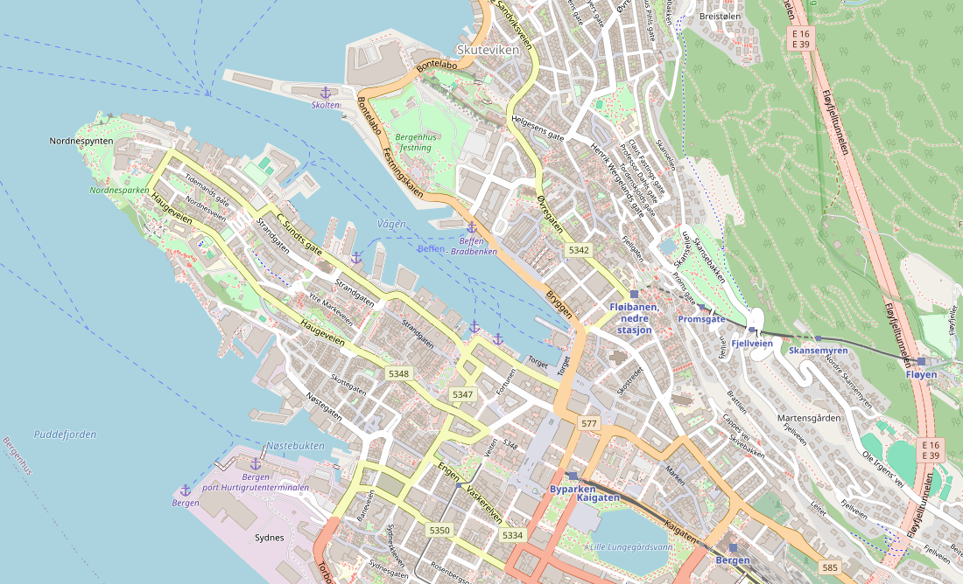

**MS Amadea**

Quelle: www.openstreetmap.org

**7**

**8**

**6**

**5**

**3**

**i**

**2**

**1**

Weitere Informationen über die Region finden Sie in Ihrem Reiseführer ab Seite 104!  
 **Ihr Phoenix-Team wünscht Ihnen schöne Eindrücke in Bergen!**

**(Angaben gemäß Agentur & Internet – ohne Gewähr!)**

**2**

Torre di Ligny